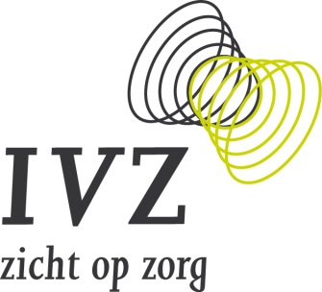

Eindrapportage eerste ronde Delphi demo

Houten, maart 2016
© Stichting IVZ

Aantal stellingen: 5 Aantal deelnemers: 3
Stelling 1
De online Delphimethode is een ideale tool om met experts tot een consensus te komen.
Helemaal mee eens | 1
Mee eens | 2

Motivatie bij helemaal mee eens
Het is een vorm van langzaam denken, waardoor de deelnemers hun standpunten beter kunnen overwegen. Dit komt de kwaliteit van de analyse van de problematiek, als ook de kwaliteit van de aanbevelingen ten goede
Reactie(s):
Geen.
Motivatie bij mee eens
Vooral het online aspect spreekt mij aan; het is niet tijd- en plaatsgebonden.
Reactie(s):
Ja, mee eens, en je kunt er vanuit gaan dat men in de huidige tijd over een PC of ander medium beschikt.
Stelling 2
Wat zijn voor u belangrijke voordelen van een online Delphimethode. Kies minimaal 1 antwoord.
Tijdswinst | 2
Gemak | 1
Anonimiteit | 1
Ontbreken van groepsdynamiek | 1

Motivatie bij anonimiteit en ontbreken van groepsdynamiek:
Vooral anonimiteit en ontbreken van groepsdynamiek. Hierdoor leveren Delphi onderzoeken in het algemeen ook veel meer inzichten, ideeën en argumenten op.
Reactie(s):
Behalve dat het lastig is een bijeenkomst met alle deelnemers te regelen, is tijdwinst zeker een factor van belang.

Stelling 3
Welke mogelijkheden ziet u als een belangrijke aanvullingen in het formuleren van een stelling:
Anders, namelijk een PDF document | 1
Afbeeldingen | 1
Hyperlinks | 1
Motivatie bij anders:
PDF documenten zijn vaak een belangrijke achterliggende basis waar de stellingen op zijn gebaseerd.
Afbeeldingen kunnen een waardevolle aanvulling zijn op een stelling.
Reactie(s):
Ook aanvullende informatie via internet kan een meerwaarde hebben.
Stelling 4
Welke afbeelding laat de archeologische plaats in de gelijknamige gemeente Delphi in Griekenland zien?

Figuur 1 | 0
Figuur 2 | 0
Figuur 3 | 2
Figuur 4 | 1

Motivatie:
Ik kan het niet goed beoordelen want ik was nooit in Griekenland.
Reactie(s):
Ik was ook nooit ter plekke, weet het niet zeker.
Stelling 5
Ik zie goede toepassingsmogelijkheden in het domein waar ik werkzaam ben
Helemaal mee eens | 1
Mee eens | 2

Motivatie:
Ik zou hier binnen mijn bedrijf verder naar moeten kijken, maar met name het interactieve spreekt mij aan.
Reactie(s):
Ik zou hier inderdaad met andere collegae over van gedachten willen wisselen.

